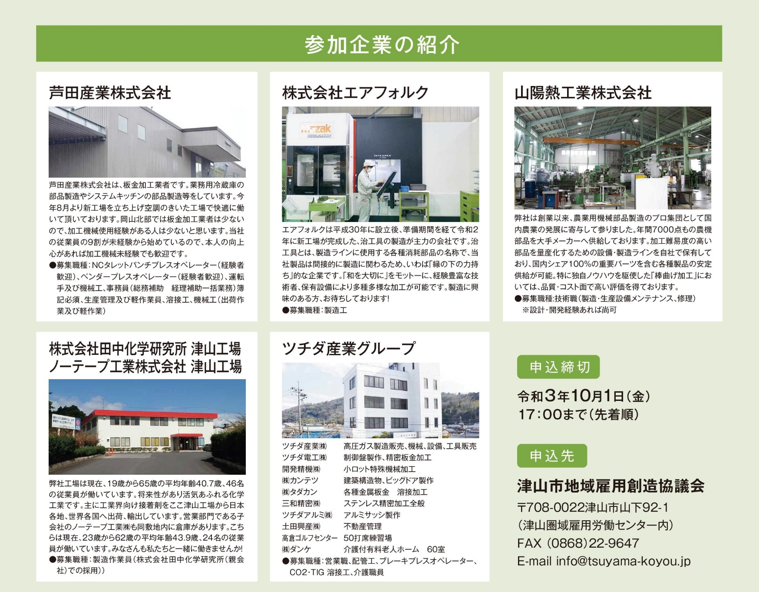

|  |  |  |  |  |  |  |  |  |  |  |
| --- | --- | --- | --- | --- | --- | --- | --- | --- | --- | --- |
|  | | | | | | | | | | |
| ☆ふりがな |  | | | ☆年齢 | | ☆住所 | | 〒　　　- | | |
| ☆氏名 |  | | | 歳 | |
| ☆メール  アドレス | ＠  ※迷惑メール設定やドメイン指定受信等を設定されている場合、  【tsuyama-koyou.jp】からのメールが受信できるよう、設定をお願いします。 | | | | | ☆電話 | | （　　　　　）　　　　―  ※日中に連絡が取れる番号をお書きください | | |
| ☆託児希望の有無 | | | | 希望する　　・　　希望しない | | | | | | |
| **託児を希望する方は以下の項目にご記入ください。** | | | | | | | | | | |
| ふりがな |  | | | | ふりがな | |  | | | |
| お子様の  名前 |  | | | | お子様の名前 | |  | | | |
| 生年月日 | 年　　　　　月　　　　　日 | | | | 生年月日 | | 年　　　　　月　　　　　日 | | | |
| 年齢 | 歳　　ヶ月 | 性別 | 男・女 | | 年齢 | | 歳　　ヶ月 | | 性別 | 男・女 |

※ご記入いただいた個人情報は、津山市地域雇用創造協議会が責任をもって管理し、本事業に関する連絡、参加者の分析、当協議会主催の関連事業の情報提供のみの使用とし、それ以外での目的では使用しません。

※本事業は、厚生労働省の委託事業として実施しているものです。参加をされた皆様には厚生労働省への報告のため、アンケート（当日及び事後）や調査へのご協力をお願いいたします。

**申込書**

【申込方法】以下の☆の項目にご記入いただき、FAX、メール、持参のいずれかの方法でお申込みください。